# 应用题

## a b 剪枝

推荐视频网址：[人工智能α－β剪枝算法_哔哩哔哩_bilibili](https://www.bilibili.com/video/BV16h411a7Kk/?spm_id_from=333.788.top_right_bar_window_history.content.click&vd_source=7adf5059039c9fd15984302e08b131c6)

设置a b值在max层中更新a=max(a,left.value,right.value)

在min层中更新b=min(b,left.value,right.value)

利用深度优先遍历把所有节点遍历后得到减枝结果

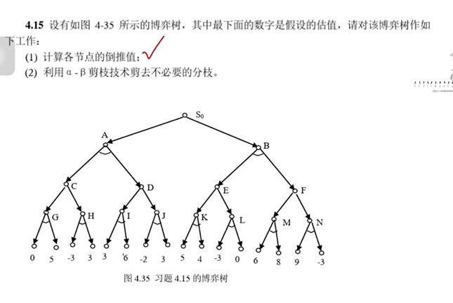

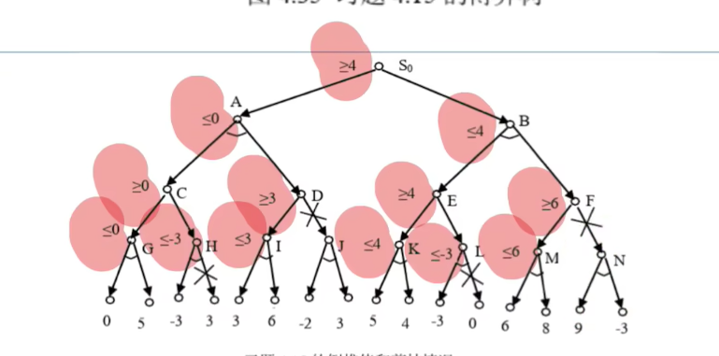

## 蒙特卡洛树搜索

推荐视频网址 [2.3 蒙特卡洛树搜索_哔哩哔哩_bilibili](https://www.bilibili.com/video/BV1tT4y1C7jM/?spm_id_from=333.337.search-card.all.click&vd_source=7adf5059039c9fd15984302e08b131c6)

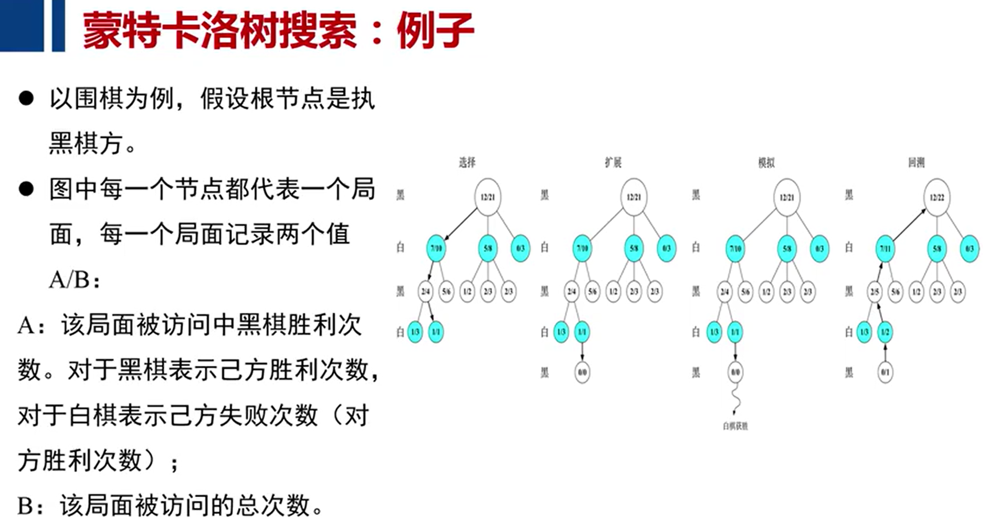

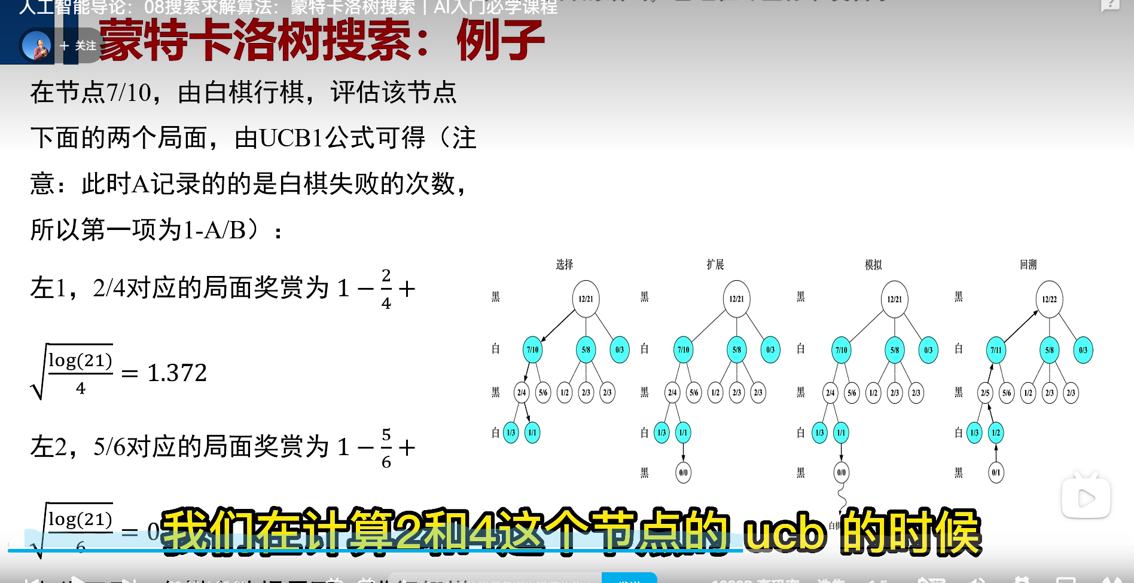

步骤：选择->扩展->模拟->反向传播

UCB计算核心公式

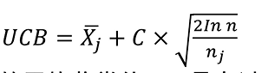

其中Xj为当前结点过去平均reward

n为父结点经过次数

Nj为当前结点经过次数

注意，在min层所计算的Xj应当取反

## 纳什均衡 必考

[11.1 博弈论的相关概念_哔哩哔哩_bilibili](https://www.bilibili.com/video/BV1su411d7uK/?spm_id_from=333.788.top_right_bar_window_history.content.click&vd_source=7adf5059039c9fd15984302e08b131c6)

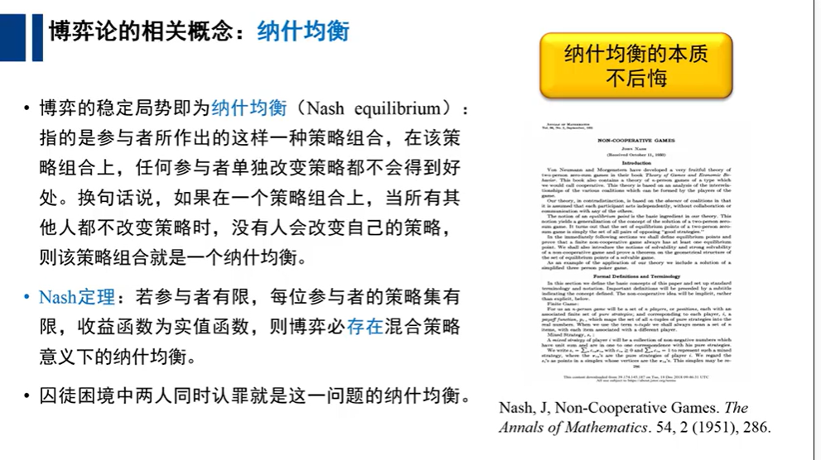

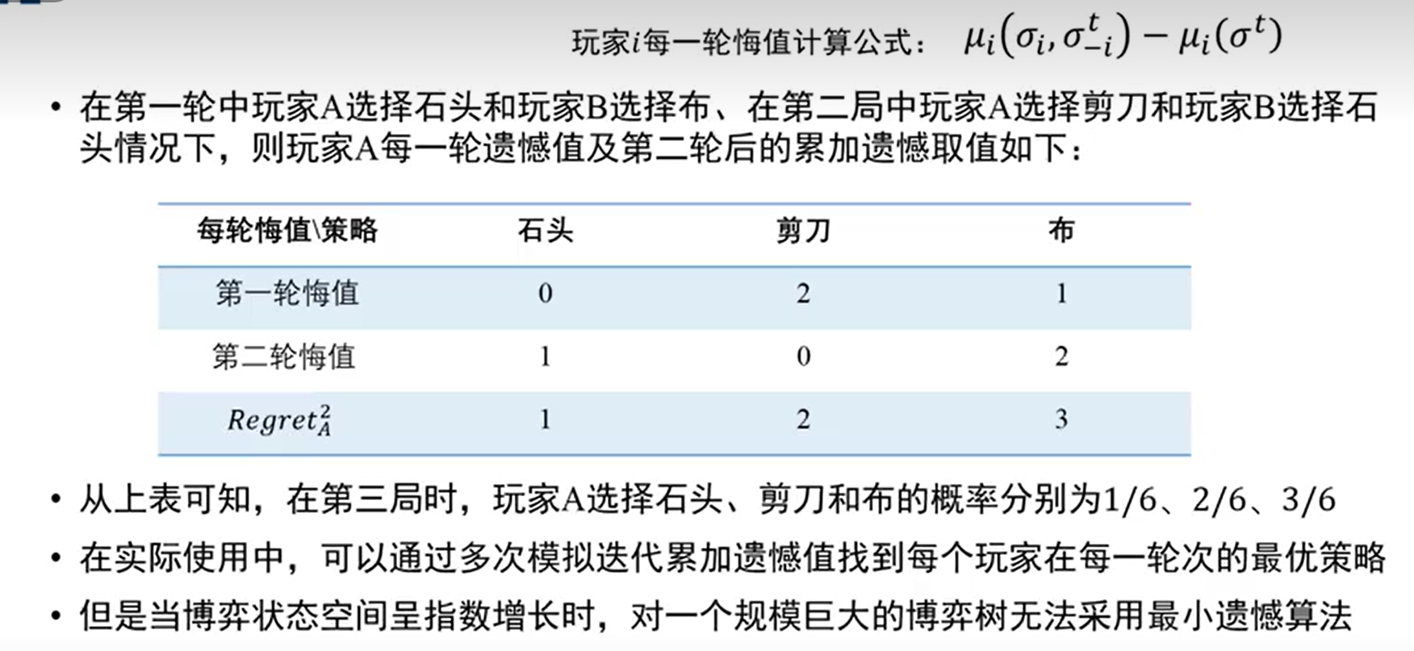

## q-learnig

[10.1 强化学习的定义_哔哩哔哩_bilibili](https://www.bilibili.com/video/BV1R5411d7MF?spm_id_from=333.788.videopod.sections&vd_source=7adf5059039c9fd15984302e08b131c6)

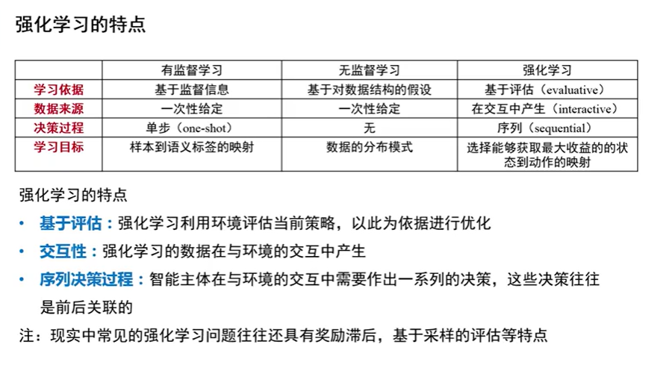

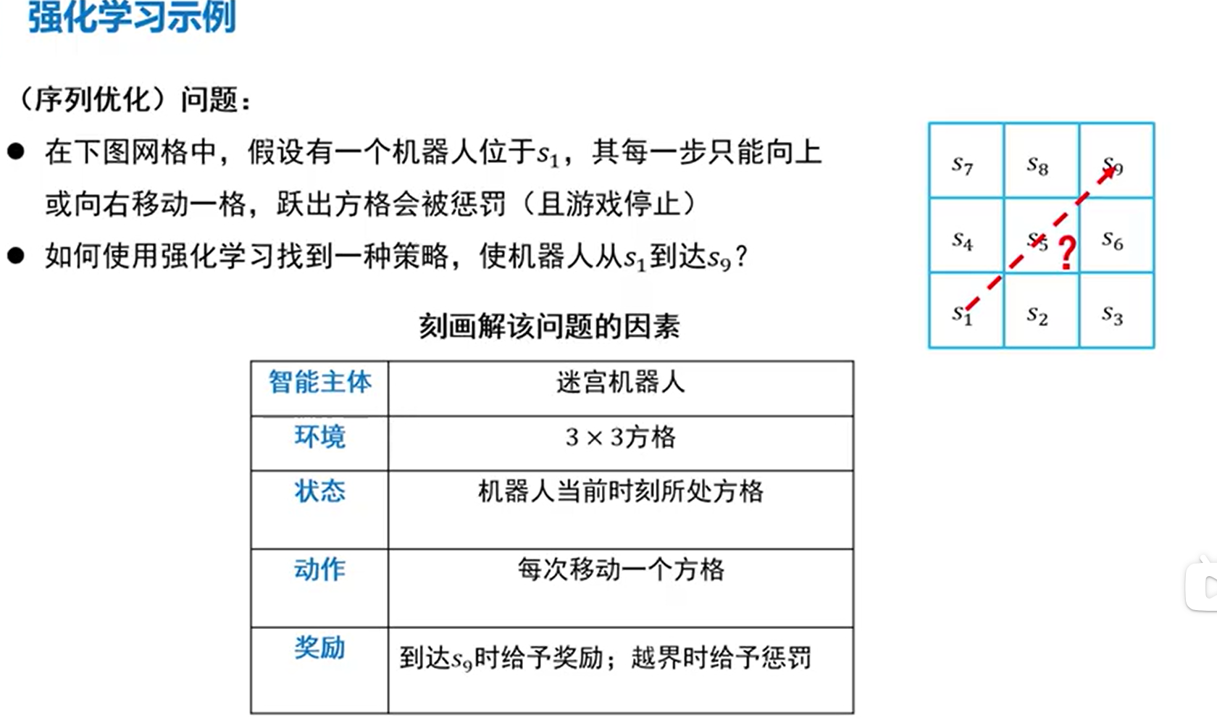

## d分离

第一章

理性

可计算性

第二章

启发式

可容性 一致性

第三章

启发式函数

遗传算法 （？)

局部最小化 (？)

补充：Astar最优性

第四章

知识图谱+知识图谱推理

第五章

贝叶斯网络

1. 机器学习（无计算题）

三要素 策略 模型 算法

归纳偏好 没有免费午餐定理

经验风险 结构风险最小化

训练 验证 测试 集

过拟合与千拟合

计算空间

假设空间

支持向量机

监督学习

无监督学习

强化学习

1. means

PCA不要考

第七章 深度学习 不考计算题

反响传播

cnn rnn 概念

卷及概念

rnn fnn cnn三者关系

rnn解决的问题

drpout 等

多层神经网络优化的困难

梯度消失等

交叉商损失函数

生成式网络（文答题）

1. 强化学习（选择题为主）无问答

马尔科夫

贝尔曼

策略改进定理

q-learing **（必考计算题）看书本计算题+概念

策略梯度算法

考到8.2